ЭКСПЕРТНОЕ МНЕНИЕ
Национального исследовательского университета «Высшая школа экономики»
о проекте федерального закона №201614-8 «О федеральном бюджете на 2023 год и на плановый период 2024 и 2025 годов»

В пакете материалов к Законопроекту №201614-8 «О федеральном бюджете на 2023 год и на плановый период 2024 и 2025 годов» (далее – Законопроект, проект ФБ на 2023-2025 гг., проект бюджета) представлены основные характеристики проекта ФБ на 2023-2025 гг., являющиеся в соответствии с Бюджетным кодексом Российской Федерации предметом рассмотрения Государственной думой (https://sozd.duma.gov.ru/bill/201614-8).
В 2022 году в связи с обострением геополитических противоречий и введением против России беспрецедентных экономических и финансовых санкций условия реализации бюджетной политики принципиально изменились.
В этих условиях необходимо обеспечивать решение основных задач государства и выполнение его обязательств при сохранении финансовой устойчивости и контрциклической направленности бюджетной политики в целях минимизации влияния вынужденной перестройки хозяйственных связей на средне-(долго)срочный потенциал экономики. Предлагаемый к рассмотрению проект бюджета в целом отвечает стоящим перед Россией вызовам.
Вместе с тем, по мнению специалистов Национального исследовательского университета «Высшая школа экономики» (НИУ ВШЭ), отдельные положения законопроекта требуют доработки на этапе его рассмотрения Государственной Думой.

Макроэкономический прогноз на 2023-2025 годы
"Прогноз социально-экономического развития Российской Федерации на 2023 год и на плановый период 2024 и 2025 годов", положенный в основу проекта бюджета, (далее – "прогноз") подготовлен в условиях беспрецедентной неопределенности, обусловленной прежде всего геополитическим противостоянием. Оно порождает постоянную изменчивость внешних условий, которая неизбежно делает прогнозные оценки в значительной мере условными. Тем не менее, прогноз в целом представляется логичным, внутренне согласованным и вполне реалистичным.
Благодаря сохранению рыночных основ экономики, а также мерам, своевременно принятым Правительством России и Центральным банком, реакция российской экономики на санкционное давление в 2022 году оказалась более умеренной, чем ожидало большинство наблюдателей.
Прогноз МЭР предусматривает снижение ВВП на 2,9% в 2022 г. и на 0,8% в 2023 г. (во многом из-за высокой базы I квартала 2022 г.) с последующим ростом по 2,6% в год, причем предполагается, что нижняя точка кризиса будет пройдена в IV квартале 2022 г. Считая последнее утверждение обоснованным, следует, вместе с тем, указать, что процесс стабилизации экономики и ее возврата на траекторию роста может оказаться более длительным.
Наблюдается все больше признаков погружения мировой экономики в рецессию, что ранее всегда приводило к снижению мирового спроса на товары российского экспорта и к снижению цен на них. Реализация этого риска дополнительно усложнит процесс перенаправления экспорта в дружественные страны, так как конкурировать на новых рынках станет труднее, особенно если учесть уже существующий дисконт для отечественных экспортеров. Решение OPEC+ о снижении добычи на 2 миллиона баррелей в сутки, принятое 5 октября 2022 года, противостоит этим тенденциям, оказывая повышательное влияние на уровень нефтяных цен. Цена URALS в прогнозе МЭР составляет 70,1 долл./барр. в 2023 г., что примерно соответствует котировкам сентября 2022 г. Однако общая турбулентность в мировой экономике создает условия для повышенной волатильности нефтяных цен в прогнозном периоде.
Не менее важным внешним риском прогноза является усиление санкций со стороны США и ЕС. Восьмой пакет санкций Евросоюза, согласованный 5 октября 2022 года, включает в себя запрет на морскую транспортировку нефти третьим странам по цене выше установленной, запрет на предоставление инжиниринговых, юридических и IT-услуг российским организациям, а также продление запрета на ввоз стальной продукции, бумаги, пластика, химикатов, сигарет, а также на экспорт технологий. В случае дальнейшей эскалации геополитического противостояния нельзя исключать усиления вторичных санкций против дружественных России стран Центральной и Юго-Восточной Азии, а также новых санкций против финансового сектора - Национального клирингового центра и пока не попавших под санкции крупных банков, участвующих в системе международных расчетов (Газпромбанк, Альфабанк).
Ухудшение внешних условий и рост неопределенности может привести в 2023 году к более сильному, чем на 1%, падению инвестиций, которые в 2022 г. оказались достаточно устойчивыми (во многом благодаря продолжению начатых ранее проектов в первой половине года). В условиях очевидных бюджетных ограничений это потребует отдельного внимания к формированию благоприятных условий для частных инвестиций.
Ключевой проблемой является риск усиления дефицита рабочей силы, обусловленный, в том числе, отвлечением из экономики части мужского населения активных возрастов, особенно высококвалифицированных работников. Имеется также риск относительного снижения производительности труда из-за того, что непредвиденные ранее структурные сдвиги могут повлечь увеличение неформальной экономики и доли занятых, работающих не по основной профессии.
Рост неопределенности также может привести к ослаблению динамики доходов населения, потребительского спроса, росту кредитных рисков и возврату к сберегательной модели поведения. Вместе с тем внутренний потребительский спрос, помимо указанных в прогнозе факторов, будет поддерживаться перераспределением в пользу внутреннего рынка за счет снижения масштабов выездного туризма. Аналогичный эффект наблюдался и во время коронакризиса.
Несмотря на перечисленные риски, смягчению спада ВВП и последующему ускорению его роста будет способствовать наблюдающееся с мая 2022 г. значительное снижение относительных цен на многие виды сырья и продукции первых переделов на внутреннем рынке. Это изменение ценовых пропорций является следствием снижения спроса на соответствующие виды продукции в результате введения антироссийских санкций. Помимо позитивного влияния на динамику производства, снижение относительных цен на сырье и продукцию первых переделов является антиинфляционным фактором.
Специальная военная операция (СВО) оказывает непосредственное влияние на многие социально-экономические показатели. Резкий рост спроса на вооружения и военную технику (ВВТ) и прочую продукцию, необходимую для проведения СВО, а также для восстановления инфраструктуры новых территорий, вносит вклад в увеличение ВВП и связанных с ним показателей. Вместе с тем, необходимо учитывать, что при этом происходит перераспределение ресурсов с других направлений.
Некоторое снижение индекса потребительских цен, наблюдающееся с июня 2022 г., обусловлено, с одной стороны, обычным сезонным замедлением роста цен, а, с другой, коррекцией цен после весеннего ажиотажного всплеска инфляции, вызванной не реализовавшимися негативными ожиданиями. В силу того, что оба эти фактора имеют временный характер, следует ожидать ускорения темпов инфляции в оставшиеся месяцы 2022 г. Меры антикризисной поддержки производителей и потребителей, при их безусловной необходимости, могут также иметь инфляционный эффект. Сдвиг по времени с 1 июля на 1 декабря 2022 г. индексации ряда централизованно регулируемых тарифов, уменьшая темпы инфляции на протяжении большей части 2022 г., способствует ее ускорению в зимние месяцы, одновременно с обычным сезонным ускорением роста потребительских цен.
Хотя содержащийся в представленных материалах прогноз инфляции выглядит реалистичным, необходимо иметь в виду, что развитие инфляционных процессов в наибольшей мере подвержено влиянию множества факторов, что может привести к реализации существенно иного сценария. В связи с этим достаточно вспомнить судьбу прогнозов инфляции на 2022 г.
Процесс изменения границ Российской Федерации влияет на все социально-экономические показатели. Приведенные в прогнозе оценки относятся к показателям по докризисной территории. Переход к показателям по фактической территории потребует уточнения оценок показателей.
В целом, учитывая масштаб неопределенностей, в условиях которых готовился прогноз, высказанные выше соображения не являются принципиальными, поскольку могут касаться лишь уточнения отдельных деталей. Прогноз представляется реалистичным в той мере, в какой мере он может быть таковым в имеющих место условиях.
Ключевой предпосылкой предотвращения и уменьшение влияния указанных выше рисков может и должно стать решительное улучшение делового климата. Для этого уже принят ряд мер, но настоятельно необходимо более последовательное движение в этом направлении. Экстраординарная ситуация требует, в частности, быстрого и существенного снижения административного давления на бизнес, в том числе на основе ускоренной реализации принципов риск-ориентированного подхода к контролю и надзору.

Доходы федерального бюджета и бюджетной системы
В современных условиях неопределенности экономических перспектив на краткосрочную и среднесрочную перспективу осложняется и прогноз доходов федерального бюджета и бюджетной системы. В частности, неясно, какое влияние на бюджетные доходы могут оказать новые санкции, контрсанкции и мобилизационные мероприятия. В сложных условиях Минфин России старается сохранить бюджетную устойчивость и следовать, насколько это возможно, долгосрочным принципам бюджетной политики – бюджетным правилам.
На формирование доходов федерального бюджета, прежде всего нефтегазовых доходов, в ближайшие три года будет оказывать влияние ряд негативных факторов, которые будут частично демпфироваться изменениями налогового законодательства. В соответствии с проектом Основных направлений бюджетной, налоговой и таможенно-тарифной политики на 2023-2025 гг. (далее - ОНБНТТП), доходы федерального бюджета в 2023 г. сократятся, по сравнению с ожидаемым уровнем 2022 г. на 6%, и составят 26,1 трлн руб. Это сокращение полностью обусловлено снижением нефтегазовых доходов до 8,9 трлн руб., иными словами, на 23%. Так оценено возможное влияние санкций против российского нефтегазового сектора в конце 2022 г. и в 2023 г. В 2024 и 2025 гг. нефтегазовые доходы продолжат снижаться, хотя и не столь внушительными темпами, но это обусловит сокращение соотношения суммарных доходов с ВВП в 2023-2025 гг. (См Рис. 1)
Рис.1 Доходы федерального бюджета и нефтегазовые доходы (% к ВВП)
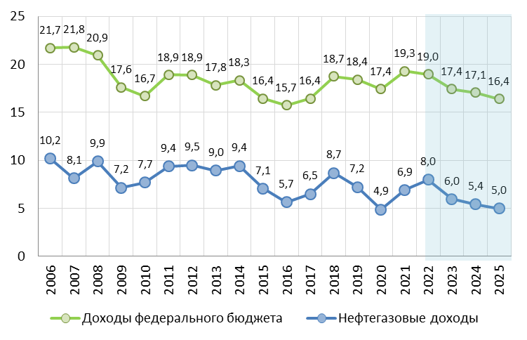
Источник: Источник: Минфин России, Росстат, расчеты авторов

В неизменных ценах, по сравнению с прогнозным уровнем 2022 г., к 2025 г. доходы федерального бюджета снижаются на 12%.
Прогнозируемое снижение нефтегазовых доходов в 2023-2025 гг. будет сопровождаться увеличением налоговой нагрузки на нефтегазовый сектор экономики, прежде всего на добычу и экспорт природного и сжиженного газа. В частности, дополнительные нефтегазовые доходы предполагается получить за счет:
- Введения дифференцированной, в зависимости от цены, ставки экспортной пошлины на газ взамен нынешней постоянной ставки;
- Повышения НДПИ на природный газ;
- Обеспечения дополнительных доходов от экспортеров СПГ;
- Повышения экспортных пошлин на нефть в 2023 г.
Также предполагается увеличить налоговую нагрузку на ненефтегазовый сектор экономики за счет введения экспортной пошлины на удобрения и уголь и повышения собираемости акциза на табак. Отметим, что в 2021 и 2022 гг. были внесены изменения в налоговое законодательство, стимулирующие экономическую и инвестиционную активность, в том числе решения о снижении ставок ввозных таможенных пошлин на товары "критического" импорта, расширение льгот и преференций в рамках
"IT - маневра", предоставление льгот для туристической и иных отраслей. Эти изменения будут оказывать влияние на экономику в 2023-2025 гг.
Динамика поступлений доходов бюджетов бюджетной системы в Основных направлениях бюджетной политики на 2023-2025 гг. в целом следует за динамикой доходов федерального бюджета, но меняется более равномерно благодаря опоре на ненефтегазовые доходы. Тем не менее отметим, что прогнозируемое падение нефтегазовых доходов сказывается и на динамике доходов бюджетов бюджетной системы в целом.

Рис. 2 Доходы бюджетов бюджетной системы и федерального бюджета (% к ВВП)
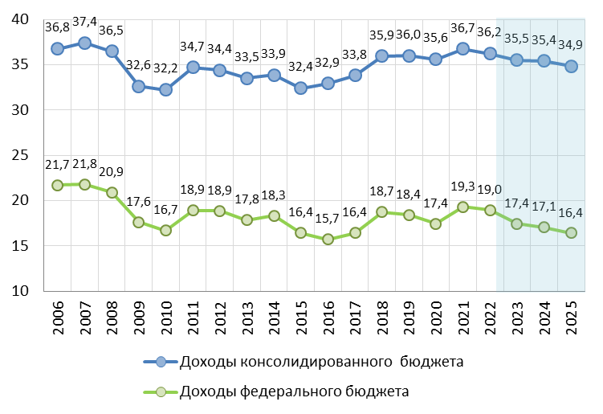
Источник: Минфин России, расчеты авторов.

Основные риски недостижения прогнозных доходов федерального бюджета, а вслед за ним и бюджетной системы в целом связаны с еще более низкими показателями нефтегазовых доходов, по сравнению с заложенными на 2023-2025 гг. под влиянием новых санкций. Само по себе недополучение нефтегазовых доходов может негативно сказаться на ненефтегазовых доходах из-за возможного сокращения государственного спроса. Кроме того, риски недополучения ненефтегазовых доходов связаны с оптимистическими макроэкономическими показателями.

Расходы и бюджетная сбалансированность
Заложенная в ОНБНТТП на 2023-2025 гг. динамика расходов федерального бюджета указывает, как и в предыдущие годы, на приоритет бюджетной устойчивости, хотя следовать таким принципам в настоящее время достаточно сложно. На показатели расходов оказало существенное влияние прогнозируемое сокращение нефтегазовых доходов. Расходы федерального бюджета 2025 г. сформированы исходя из предположения о частичном возврате к бюджетным правилам, хотя параметры этих правил не определены. На 2023 г. расходы определены на уровне 29,1 трлн руб., что практически соответствует ожидаемому исполнению бюджета в 2022 г. В 2024 г. расходы должны очень умеренно подрасти до 29,4 трлн руб., а в 2025 г. и вовсе сократится в номинальном выражении до 29,2 трлн руб. под влиянием вновь введенных бюджетных правил. Дефицит федерального бюджета в 2023-2025 гг. составит соответственно 2,0, 1,4 и 0,7 % ВВП (реализация приоритета бюджетной устойчивости, См Рис 3).

Рис. 3. Доходы, расходы и баланс федерального бюджета (в % к ВВП)
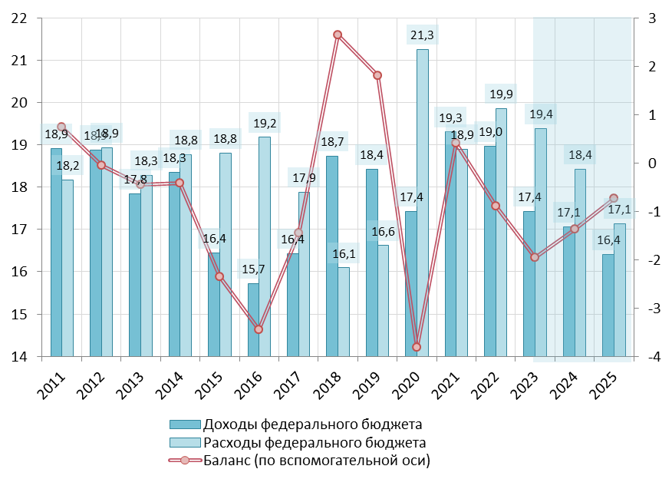
Источник: Минфин, расчеты авторов.

Запланированная динамика расходов федерального бюджета, даже при оптимистичных показателях инфляции в макроэкономическом прогнозе, ведет к заметному сокращению расходов в реальном выражении (См. Рис. 4).

Рис. 4. Динамика общего объема расходов федерального бюджета в постоянных ценах за 2006–2025 гг. (2006 г. = 100)
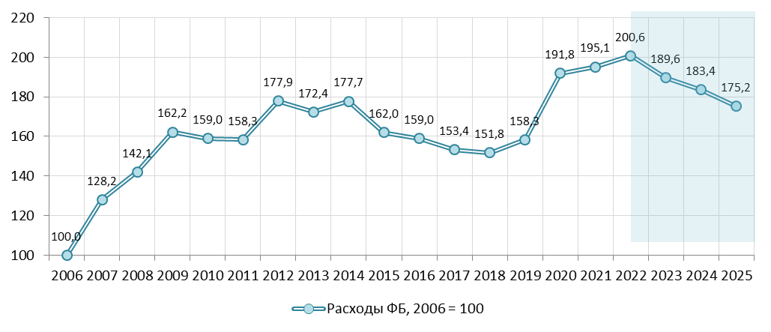
Источник: Данные Росстата, Минэкономразвития, Минфина, расчеты авторов.

Как следует из приведенных данных, расходы федерального бюджета в реальном выражении в 2025 г. сократятся примерно до уровней 2014 г.
Приоритет бюджетной устойчивости является важным, но не единственным при построении бюджетных проектировок на 2023-2025 гг. Проведена большая работа по приоритизации бюджетных расходов. Речь идет о первоочередном выделении средств на национальные проекты как инструменты достижения национальных целей и на меры по реализации Посланий Президента.
На изменение структуры расходов федерального в долях ВВП в 2022-2025 гг. существенное влияние оказало геополитическое обострение. Если акцентировать внимание на изменениях структуры расходов в 2022 и 2023 гг., то ожидаемо заметно растут расходы на национальную оборону и безопасность. Увеличиваются расходы и на обслуживание долга (См Таблицу 1). В 2023 г. резко, на 0,8 трлн руб. сокращаются расходы по разделу «Национальная экономика», одновременно, примерно на такую же величину, увеличиваются расходы на социальную политику. Такой сдвиг отражает текущие приоритеты бюджетной политики ориентированной, прежде всего, на исполнение социальных обязательств.
Показатели на 2024-2025 гг. менее представительны из-за наличия нераспределенных (условно утвержденных) расходов в размерах 2,5% и 5% от общего объема. Данные Таблицы 1 не отражают существенных структурных сдвигов расходов на уровне целевых программ, которые были осуществлены с учетом перераспределения финансирования на новые территории.
Структура расходов консолидированного бюджета в ретроспективе с 2013 г., с включением проектировок на 2023-2025 гг. представлена в Таблице 2. Она в целом имеет те же особенности, что и структура расходов федерального бюджета, но изменения носят более сглаженный характер. В 2022 и 2023 гг. заметно увеличивается доля в ВВП расходов на оборону и безопасность. В 2023 г., по сравнению с 2022 г. заметно увеличиваются расходы на социальную политику и сокращаются расходы на национальную экономику.

Таблица 1. Структура расходов федерального бюджета (в % к ВВП)
 | 2013 | 2014 | 2015 | 2016 | 2017 | 2018 | 2019 | 2020 | 2021 | 2022  оценка | 2023  прогноз | 2024  прогноз | 2025  прогноз
Расходы, всего | 18,28 | 18,77 | 18,80 | 19,17 | 17,88 | 16,09 | 16,67 | 21,34 | 18,90 | 18,91 | 19,38 | 18,43 | 17,14
Общегосударственные вопросы | 1,17 | 1,18 | 1,35 | 1,28 | 1,27 | 1,21 | 1,25 | 1,41 | 1,34 | 1,80 | 1,33 | 1,25 | 1,08
Национальная оборона | 2,88 | 3,14 | 3,83 | 4,41 | 3,11 | 2,72 | 2,74 | 2,96 | 2,73 | 3,20 | 3,32 | 2,91 | 2,47
Национальная безопасность | 2,82 | 2,64 | 2,37 | 2,22 | 2,09 | 1,90 | 1,91 | 2,08 | 1,78 | 1,91 | 2,95 | 2,71 | 2,55
Национальная экономика | 2,53 | 3,88 | 2,80 | 2,69 | 2,68 | 2,31 | 2,59 | 3,26 | 3,33 | 2,96 | 2,34 | 2,23 | 2,11
Жилищно-коммунальное хозяйство | 0,24 | 0,15 | 0,17 | 0,08 | 0,13 | 0,14 | 0,26 | 0,35 | 0,45 | 0,44 | 0,40 | 0,32 | 0,19
Охрана окружающей среды | 0,03 | 0,06 | 0,06 | 0,07 | 0,10 | 0,11 | 0,18 | 0,24 | 0,31 | 0,24 | 0,23 | 0,20 | 0,15
Образование | 0,92 | 0,81 | 0,73 | 0,70 | 0,67 | 0,70 | 0,76 | 0,89 | 0,81 | 0,90 | 0,91 | 0,89 | 0,72
Культура, кинематография | 0,13 | 0,12 | 0,11 | 0,10 | 0,10 | 0,09 | 0,11 | 0,14 | 0,11 | 0,14 | 0,13 | 0,13 | 0,10
Здравоохранение | 0,69 | 0,68 | 0,62 | 0,59 | 0,48 | 0,52 | 0,65 | 1,25 | 1,12 | 1,05 | 0,98 | 0,93 | 0,89
Социальная политика | 5,25 | 4,37 | 5,13 | 5,36 | 5,44 | 4,41 | 4,47 | 6,53 | 5,10 | 4,42 | 4,90 | 4,57 | 4,19
Физическая культура и спорт | 0,09 | 0,09 | 0,09 | 0,07 | 0,10 | 0,06 | 0,07 | 0,07 | 0,05 | 0,06 | 0,05 | 0,04 | 0,03
Средства массовой информации | 0,11 | 0,09 | 0,10 | 0,09 | 0,09 | 0,09 | 0,09 | 0,11 | 0,09 | 0,09 | 0,08 | 0,07 | 0,06
Обслуживание государственного и муниципального долга | 0,49 | 0,53 | 0,62 | 0,73 | 0,77 | 0,78 | 0,67 | 0,73 | 0,83 | 0,96 | 1,01 | 1,02 | 1,10
Межбюджетные трансферты общего характера | 0,92 | 1,03 | 0,82 | 0,78 | 0,86 | 1,05 | 0,92 | 1,30 | 0,85 | 0,73 | 0,73 | 0,67 | 0,65
Условно утвержденные расходы |  |  |  |  |  |  |  |  |  |  |  | 0,46 | 0,86
Источник: Минфин, Росстат, расчеты авторов
Таблица 2. Расходы консолидированного бюджета (в % к ВВП)
 | 2013 | 2014 | 2015 | 2016 | 2017 | 2018 | 2019 | 2020 | 2021 | 2022  оценка | 2023  прогноз | 2024  прогноз | 2025  прогноз
Расходы, всего | 34,65 | 34,94 | 35,80 | 36,59 | 35,27 | 33,01 | 34,05 | 39,63 | 35,96 | 36,17 | 37,48 | 36,76 | 35,40
Общегосударственные вопросы | 2,09 | 2,08 | 2,22 | 2,16 | 2,13 | 2,05 | 2,12 | 2,39 | 2,18 | 2,63 | 2,17 | 2,10 | 1,93
Национальная оборона | 2,88 | 3,14 | 3,83 | 4,41 | 3,11 | 2,72 | 2,74 | 2,95 | 2,73 | 3,20 | 3,32 | 2,91 | 2,47
Национальная безопасность | 2,96 | 2,77 | 2,49 | 2,35 | 2,21 | 2,03 | 2,04 | 2,23 | 1,91 | 2,03 | 3,07 | 2,84 | 2,68
Национальная экономика | 4,50 | 5,75 | 4,54 | 4,54 | 4,72 | 4,28 | 4,72 | 5,64 | 5,53 | 5,55 | 4,97 | 4,86 | 4,74
Жилищно-коммунальное хозяйство | 1,44 | 1,27 | 1,18 | 1,16 | 1,32 | 1,27 | 1,44 | 1,49 | 1,66 | 1,59 | 1,56 | 1,50 | 1,36
Охрана окружающей среды | 0,06 | 0,09 | 0,09 | 0,10 | 0,13 | 0,14 | 0,23 | 0,28 | 0,33 | 0,28 | 0,26 | 0,23 | 0,19
Образование | 3,96 | 3,84 | 3,65 | 3,62 | 3,55 | 3,53 | 3,69 | 4,03 | 3,58 | 3,59 | 3,69 | 3,72 | 3,56
Культура, кинематография | 0,52 | 0,52 | 0,48 | 0,49 | 0,54 | 0,51 | 0,54 | 0,57 | 0,50 | 0,57 | 0,57 | 0,58 | 0,55
Здравоохранение | 3,18 | 3,20 | 3,44 | 3,65 | 3,07 | 3,19 | 3,47 | 4,62 | 3,97 | 4,06 | 4,12 | 4,07 | 3,98
Социальная политика | 12,00 | 11,14 | 12,61 | 12,75 | 13,09 | 11,94 | 11,83 | 14,06 | 12,18 | 11,18 | 12,22 | 11,97 | 11,51
Физическая культура и спорт | 0,30 | 0,32 | 0,31 | 0,31 | 0,36 | 0,32 | 0,34 | 0,37 | 0,33 | 0,33 | 0,32 | 0,32 | 0,31
Средства массовой информации | 0,16 | 0,15 | 0,15 | 0,14 | 0,14 | 0,13 | 0,14 | 0,16 | 0,13 | 0,13 | 0,12 | 0,10 | 0,10
Обслуживание государственного и муниципального долга | 0,60 | 0,66 | 0,80 | 0,90 | 0,92 | 0,88 | 0,76 | 0,82 | 0,90 | 1,03 | 1,08 | 1,09 | 1,17
Источник: Минфин, Росстат, расчеты авторов
Приоритет бюджетной устойчивости при определении показателей расходов федерального бюджета и всей бюджетной конструкции проявляется, как уже отмечалось, при определении общей величины бюджетного дефицита и источников его финансирования. В 2023-24 гг. для финансирования дефицита предполагается комбинированное использование внутренних заимствований и ФНБ. Как отмечается в ОНБНТТП, привлечение последних будет затруднено из-за ухода нерезидентов. Эффективные и недорогие механизмы такого привлечения должны быть дополнительно проработаны. В 2025 г. предлагается начать пополнение ФНБ в рамках новых бюджетных правил, при некотором увеличении заимствований. Вопросы размещения средств ФНБ в настоящее время продолжают дискутироваться. В принципе, схема одновременного привлечения средств в ФНБ и масштабного заимствования ресурсов, помимо аргументации бюджетной устойчивости, оправдана при эффективном использовании средств ФНБ.
Конструкция бюджетных правил, которые безусловно нужны, подлежит дальнейшему обсуждению. Понятно желание Минфина России опираться в перспективе на концепцию первичного структурного дефицита бюджета, но этот подход может быть модифицирован, Ряд стран используют одновременно несколько бюджетных правил. Обсуждения заслуживает роль ФНБ в российской экономике в современных условиях изолированности от резервных валют. Международный опыт функционирования суверенных фондов без привязки к таким валютам нам неизвестен.
Формально в 2023 г., в период продолжения экономического спада, эта политика является проциклической, в период 2024-2025 гг. расходная политика превращается в контрциклическую (сокращение расходов в реальном выражении при прогнозируемом экономическом росте).

Межбюджетные трансферты
Трансферты регионам из федерального бюджета являются важнейшей характеристикой межбюджетных отношений. В соответствии с ОНБНТТП на 2023-2025 гг. в 2022 г. бюджеты субъектов российской федерации будут сведены с небольшим бюджетным профицитом, размером в 102 млрд руб. (0.1% ВВП). В 2023-2025 гг. исполнение региональных бюджетов прогнозируется с небольшим дефицитом, баланс бюджетов будет практически нулевым. Трансферты из федерального бюджета будут продолжать играть значительную роль в формировании доходов регионов (См. Рис.5).

Рис 5. Доходы, расходы и баланс региональных бюджетов (в % к ВВП)
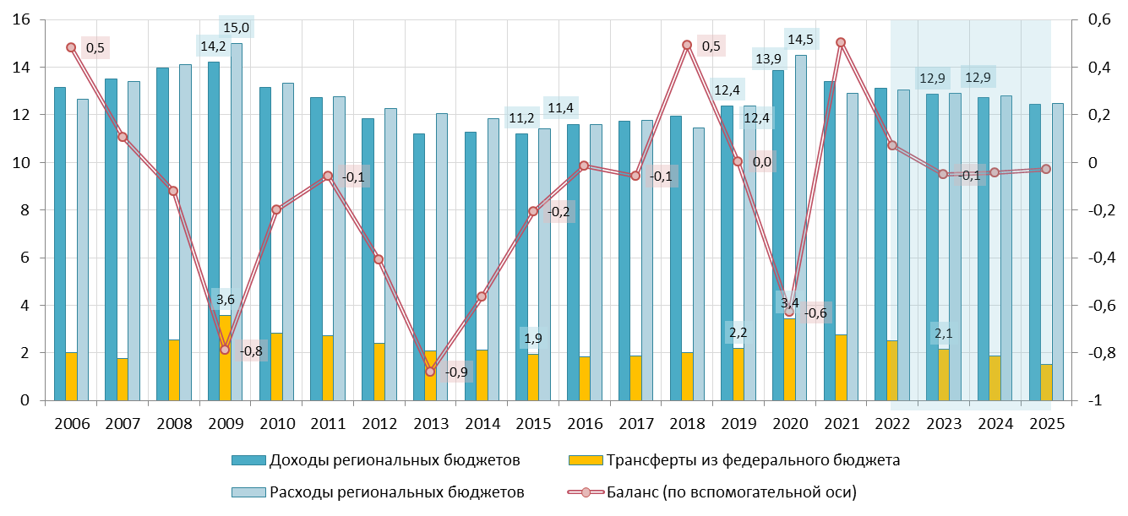
Источник: Минфин России, Росстат, расчеты авторов.
Во время экономического кризиса потребность регионов в трансфертах резко увеличивается. Это обусловлено необходимостью компенсировать выпадающие собственные доходы и одновременным увеличением потребности в расходах. Тем не менее, эта общая закономерность не подтверждается бюджетными проектировками трансфертов на ближайшие три года.
Рис 6. Доля трансфертов из федерального бюджета в доходах регионов
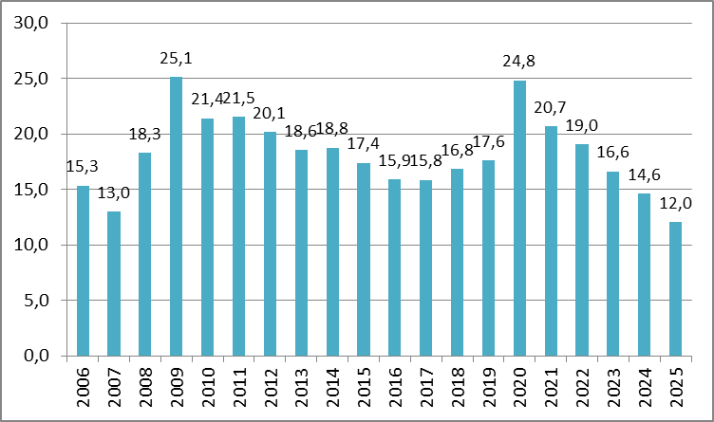
Источник: Минфин России, Росстат, расчеты авторов.
Как видно из данных Рис 6, самые высокие доли трансфертов в региональных доходах приходятся на кризисные 2009 и 2020 гг. Трансферты из федерального бюджета в 2020 г. стали одним из факторов достижения регионами самого высокого за период с 2006 г. уровня расходов бюджетов в неизменных ценах. Уже в 2021 г. трансферты заметно снизились и в абсолютном, и в относительном выражении, дальнейшее сокращение намечено на 2022 г., хотя из-за роста геополитической напряженности 2022 г., он также может считаться кризисным. В соответствии с ОНБНТТП трансферты регионам из федерального бюджета в 2022 г. в номинальном выражении останутся примерно на уровне 2021 г., в реальном выражении сократятся примерно на 12%. В соответствии с базовым сценарием макроэкономического прогноза МЭР, экономический спад будет иметь место и в 2023 г. В 2023 г. трансферты в номинальном выражении сократятся на 12%, в реальном выражении, при достаточно умеренном прогнозе инфляции в базовом макроэкономическом прогнозе МЭР, это сокращение составит 17%. На 2024-2025 намечено дальнейшее снижение трансфертов, но эти показатели с большой вероятностью будут пересмотрены.
Структура трансфертов в ближайшие три года претерпит заметные изменения по сравнению с существующей.

Таблица 3. Структура трансфертов регионам из федерального бюджета (в %)
 | 2012 | 2013 | 2014 | 2015 | 2016 | 2017 | 2018 | 2019 | 2020 | 2021 | 2022 | 2023 | 2024 | 2025
Дотации, в т.ч. | 32,4 | 40,2 | 40,9 | 40,3 | 41,6 | 44,6 | 49,6 | 37,7 | 34,5 | 28,2 | 26,6 | 31,3 | 34,9 | 42,0
Дотации  на выравнивание бюджетной обеспеченности | 24,5 | 27,6 | 26,3 | 30,2 | 32,6 | 36,1 | 30,9 | 27,5 | 19,0 | 19,8 | 21,5 | 25,7 | 28,8 | 34,9
Прочие дотации | 7,9 | 12,6 | 14,6 | 10,1 | 9,0 | 8,5 | 18,7 | 10,2 | 15,5 | 8,4 | 5,0 | 5,7 | 6,1 | 7,1
Субсидии | 35,3 | 34,2 | 24,0 | 24,9 | 22,7 | 24,8 | 18,4 | 22,7 | 26,8 | 32,9 | 43,6 | 47,7 | 50,3 | 40,4
Субвенции | 17,6 | 18,3 | 18,7 | 20,8 | 21,2 | 19,1 | 15,9 | 16,2 | 16,0 | 14,3 | 12,4 | 9,4 | 11,1 | 13,3
Прочие | 14,7 | 7,4 | 16,4 | 14,0 | 14,5 | 11,5 | 16,0 | 23,4 | 22,6 | 24,6 | 17,4 | 11,6 | 3,7 | 4,3
Всего | 100 | 100 | 100 | 100 | 100 | 100 | 100 | 100 | 100 | 100 | 100 | 100 | 100 | 100
Источник: Минфин России, Росстат, расчеты авторов.
Как и в случае рассмотрения общего объема трансфертов, мы акцентируем внимание на изменениях структуры в 2023 г. В ОНБНТТП приведены весьма краткие комментарии по объему и структуре трансфертов:
- индексация объема дотаций на выравнивание бюджетной обеспеченности субъектов России (рост на 18% в 2025 г. к 2022 г.);
- резервирование средств для реализации отдельных мероприятий (в т.ч. предусматривающих предоставление субсидий в 2025 году) в связи с завершением мероприятий национальных проектов;
- завершение предоставления субвенций на отдельные ежемесячные выплаты семьям с детьми в связи с внедрением с 2023 г. универсального пособия;
- перевод отдельных иных межбюджетных трансфертов в субсидии.
Практически мы видим следующие изменения в структуре трансфертов в 2023 г., по сравнению с ожидаемым исполнением бюджетов в 2022 г.:
- дотации на выравнивание бюджетной обеспеченности регионов увеличиваются (по нашим оценкам) на 4,7% (ниже ожидаемой инфляции);
- общий объем субсидий сокращается на 4%;
- общий объем субвенций сокращается на 34%(!), что существенно изменяет межбюджетные отношения;
- Общий объем иных трансфертов сокращается на 42%.
Сокращение объема субсидий и резкое сокращение объемов субвенций и иных трансфертов в 2023 г и последующих годах трехлетки отчасти может быть связано с оптимизацией и рационализацией системы межбюджетных трансфертов. Однако сокращение субвенций из федерального бюджета означает перенос федеральных обязательств (прежде всего социальных) на региональный уровень. В целом заложенное в проект довольно радикальное сокращение объемов трансфертов по их основным видам создает серьезные риски несбалансированности региональных бюджетов. Учитывая, что их расходы в очень большой мере обусловлены социальными обязательствами налицо риск устойчивости общей бюджетной конструкции. При всей сложности ситуации, в которой предстоит осуществлять бюджетную политику в ближайшей перспективе, целесообразно дополнительно проработать меры, которые могли бы предотвратить указанные риски.

Расходы и баланс социальных внебюджетных фондов.
С 1 января 2023 г. вместо двух отдельных внебюджетных фондов - Пенсионного фонда Российской Федерации и Фонда социального страхования Российской Федерации - будет действовать один внебюджетный фонд, а именно Фонд пенсионного и социального страхования Российской Федерации. Поэтому основные характеристики бюджета Фонда пенсионного и социального страхования Российской Федерации в 2019-2025 гг. приводятся в проекте Основных направлений бюджетной политики как в целом по доходам и расходам вновь формирующегося внебюджетного фонда, так и в разбивке (отдельно по доходам и расходам ПФР и ФСС).
Согласно оценкам, основанным на данных проекта ОНБНТТП, расходы Фонда пенсионного и социального страхования Российской Федерации в 2023г. в номинальном выражении вырастут на 17,7% по отношению к 2022 г., в реальном выражении - на 11,5%. Такой высокий темп прироста расходов пенсионного и социального страхования приведет к возвращению величины расходов к уровню 2021 г. (в сопоставимых ценах), компенсировав сокращение, наблюдающееся в 2022 г. По сравнению с 2019 г. расходы пенсионного и социального страхования увеличатся в 2023 г. на 7,6% (в сопоставимых ценах). В значительной степени рост расходов пенсионного и социального страхования в 2023 г. будет определяться быстрым -12,7% - реальным ростом расходов, переходящих от ПФР, так как удельный вес этих расходов в общих расходах пенсионного и социального страхования составляет около 90% (92,3% в 2023 г.). Рост расходов, переходящих от ПФР в 2023 г., скомпенсирует небольшое (0,4%) снижение реальных расходов, переходящих от ФСС. В 2024 г. прирост реальных расходов Фонда пенсионного и социального страхования Российской Федерации составит 1,6%, в 2025 г. реальные расходы Фонда пенсионного и социального страхования Российской Федерации в практически останутся на уровне предыдущего года (0,7%).
Сокращение ВВП на 0,8% в 2023 г. на фоне роста реальных расходов Фонда пенсионного и социального страхования Российской Федерации приведёт к тому, что снижавшиеся в 2021-2022 гг. в % к ВВП расходы пенсионного и социального страхования вырастут в 2023г. до 9,0% ВВП. В 2024-2025 гг. расходы Фонда пенсионного и социального страхования Российской Федерации в % к ВВП будут постепенно снижаться до 8,7% в 2025 г.
В 2023 г. будет наблюдаться профицит бюджета Фонда пенсионного и социального страхования Российской Федерации на уровне 0,1% ВВП. В 2024-2025 гг. профицит бюджета Фонда пенсионного и социального страхования Российской Федерации будет расти (до 0,24% ВВП в 2025 г.)
Темпы индексации страховой пенсии и фиксированной выплаты к ней на 2023 г. (4,8%) и 2024 г. (4,6%), которые ниже ИПЦ предыдущего года (12,4% и 5,5% соответственно) установлены исходя из того, что совокупный размер индексации 2023 - 2024 гг. с учетом индексации, проведенной 1 июня 2022 г. на 10%, обеспечивает превышение прогнозируемой инфляции за предшествующий год (2022 и 2023) нарастающим итогом. В 2025 г. планируется индексация страховой пенсии и фиксированной выплаты к ней на 4,0% с 1 февраля и 3,6% с 1 апреля.
Представляется важным принимать во внимание, что запланированные размеры индексации таковы, что среднегодовые размеры пенсий в реальном выражении (по отношению к прожиточному минимуму) будут постепенно снижаться, хотя степень этого снижения невелика:
- страховая пенсия по старости неработающих пенсионеров снизится с 176,2% ПМ пенсионера в 2023 г. до 173,3% в 2025 г.
- социальная пенсия со 100,8% до 100,2% соответственно.
В 2022 г. ЕДВ, пособия, компенсации были проиндексированы 1 февраля на 8,4%, в июне они не были дополнительно проиндексированы. В 2023 г. планируется индексация их размеров на ИПЦ предыдущего года (12,4%) с 1 февраля 2023 г.
Прогнозирующийся на 2022 -2023 гг. прирост уровня безработицы (с 4,8% в 2021 г. до 6,7-6,6%) при сохранении разных условий индексации пенсий работающих и неработающих пенсионеров может привести к росту числа неработающих пенсионеров, заработки которых невелики.
Реальные расходы Фонда обязательного медицинского страхования (ФОМС) после их роста на 2,9% в первый год пандемии коронавируса стагнировали (+0,4% в 2021 г. и -0,6% в 2022 г.). В 2023 г. номинальные расходы ФОМС вырастут на 12,1%, реальные на 6,3%, в результате чего они будут выше расходов ФОМС в 2019 г. на 9% (в сопоставимых ценах) и на 6% выше расходов ФОМС в 2020 – 2022 гг. В 2024 г. реальные расходы ФОМС, как планируется, увеличатся на 2,6%, в 2025 г. еще на 1,1%.
В 2023 г. планируется увеличение дефицита бюджета ФОМС до 83,9 млрд. (в 2022 г. 7 млрд. руб.). В 2024-2025 гг. ожидается сокращение дефицита бюджета ФОМС (до 20,1 млрд. в 2025 г.).

Таблица 4. Баланс Фонда пенсионного и социального страхования Российской Федерации, % ВВП
 | 2019 | 2020 | 2021 | 2022 | 2023 | 2024 | 2025
Доходы | 8,7 | 10,4 | 8,5 | 7,8 | 9,1 | 9,0 | 9,0
Межбюджетные трансферты | 3,1 | 4,6 | 3,5 | 2,9 | 3,5 | 3,4 | 3,3
из федерального бюджета, в т.ч. | 3,1 | 4,6 | 3,5 | 2,9 | 3,4 | 3,2 | 3,1
переходящие от ПФР | 3,0 | 4,5 | 2,9 | 2,7 | 3,3 | 3,1 | 3,1
переходящие от ФСС | 0,039 | 0,138 | 0,581 | 0,130 | 0,088 | 0,089 | 0,088
из бюджета ФОМС | 0,013 | 0,013 | 0,010 | 0,010 | 0,010 | 0,010 | 0,009
из бюджетов субъектов России | 0,003 | 0,002 | 0,002 | 0,003 | 0,136 | 0,161 | 0,164
Собственные доходы | 5,6 | 5,8 | 5,1 | 4,9 | 5,6 | 5,6 | 5,7
Расходы | 8,5 | 10,0 | 8,7 | 7,8 | 9,0 | 8,9 | 8,7
переходящие от ПФР | 7,8 | 9,0 | 7,7 | 7,2 | 8,3 | 8,2 | 8,0
переходящие от ФСС | 0,7 | 1,0 | 1,0 | 0,7 | 0,7 | 0,7 | 0,8
Дефицит/профицит | 0,2 | 0,4 | -0,2 | -0,1 | 0,1 | 0,1 | 0,2
в части расходов/ доходов, переходящих от ПФР**** | 0,14 | 0,53 | -0,26 | -0,10 | -0,01 | 0,04 | 0,20
в части расходов/ доходов, переходящих от ФСС | 0,03 | -0,13 | 0,09 | 0,03 | 0,10 | 0,06 | 0,05
Источник: Росстат, Минфин России, расчеты авторов
Таблица 5. Баланс ФОМС России, % ВВП
 | 2019 | 2020 | 2021 | 2022 | 2023 | 2024 | 2025
Доходы | 1,9 | 2,2 | 2,0 | 2,0 | 2,1 | 2,1 | 2,1
Страховые взносы на ОМС | 1,9 | 2,0 | 1,8 | 1,7 | 1,8 | 1,8 | 1,8
Трансферты из федерального бюджета | 0,1 | 0,2 | 0,2 | 0,2 | 0,3 | 0,3 | 0,3
в т. ч. на выпадающие доходы | 0,01 | 0,01 | 0,03 | 0,03 | 0,1 | 0,1 | 0,1
Расходы | 2,0 | 2,2 | 2,0 | 2,0 | 2,1 | 2,2 | 2,1
Дефицит/профицит | -0,06 | 0,03 | 0,05 | -0,005 | -0,06 | -0,04 | -0,01
Источник: Росстат, Минфин России, расчеты авторов
Расходы на здравоохранение
Данные о фактических расходах федерального бюджета на здравоохранение в 2019-2022 гг. и о запланированных на период 2023-2025 гг. представлены в таблице 6. Из этих данных видно, что в 2020 г. произошло значительное увеличение расходов федерального бюджета на здравоохранение – в 1,87 раза. Это было обусловлено реализацией мероприятий Национальных проектов «Демография» и «Здравоохранение», а также мерами по борьбе с эпидемией коронавирусной инфекции. В 2021 и 2022 г. расходы на здравоохранение увеличивались на 10,5% и на 4% в год соответственно. Законопроект предусматривает сокращение расходов на здравоохранение в 2023 г. на 6,6% в номинальном выражении по сравнению с 2022 г. (в реальном выражении сокращение на 9,8%). В 2024-2025 гг. планируется незначительное увеличение расходов в номинальном выражении – на 1,7% и 1,1% в год соответственно. Но в реальном выражении расходы уменьшатся на 2,1% и 2,9% в год соответственно.
Доля расходов на здравоохранение в общих расходах федерального бюджета была максимальной в 2021 г. (6%), сократилась до 5,3% в 2022 г., уменьшится до 4,9% в 2023 и 2024 гг. и составит 5,0% в 2025 г. По отношению к ВВП расходы федерального бюджета на здравоохранение после максимального значения в 2020 г. – 1,24% последовательно сокращаются до 0,86% в 2025 г.

Таблица 6. Расходы федерального бюджета по разделу 09 «Здравоохранение».
 | 2019 | 2020 | 2021 | 2022 | 2023 | 2024 | 2025
 | отчет | Отчет | отчет | оценка | законо-  проект | законо-  проект | законо-  проект
Здравоохранение (млрд.руб.) | 713,0 | 1334,4 | 1473,9 | 1533,0 | 1431,9 | 1 456,8 | 1472,5
Доля расходов на здравоохранение в расходах федерального бюджета, % | 3,9 | 5,8 | 6,0 | 5,3 | 4,9 | 4,9 | 5,0
Доля расходов на здравоохранение в ВВП, % | 0,65 | 1,24 | 1,12 | 1,05 | 0,95 | 0,91 | 0,86
Источник: Минфин России, расчеты авторов
Таким образом, приоритетность расходов на здравоохранение в федеральном бюджете уменьшается. Об этом свидетельствует и еще одно обстоятельство. Размеры расходов на здравоохранение в 2023-2025 гг., приведенные в проекте федерального закона, меньше чем значения, указанные в пояснительной записке к законопроекту и в Основных направления бюджетной, налоговой и таможенно-тарифной политики на 2023 год и плановый период 2024 и 2025 годов (таблица 7). Расхождение в приведенных величинах небольшое, но сам факт уменьшения расходов на здравоохранение в финальном документе – тексте законопроекта по сравнению с документами, подготовленными, очевидно, ранее, говорит о снижении значения здравоохранения в реальной бюджетной политике.

Таблица 7. Расходы федерального бюджета по разделу "Здравоохранение" в 2023 году и в плановый период 2024 и 2025 годов, приведенные в разных документах, млрд руб.

 | 2023 | 2024 | 2025
Проект федерального бюджета на 2023 год и на плановый период 2024 и 2025 годов. Приложение №15, стр. 2819 | 1 431,9 | 1 456,8 | 1472,5
Пояснительная записка к проекту федерального бюджета на 2023 год и на плановый период 2024 и 2025 годов, стр. 467 | 1 469,4 | 1 493,2 | 1 510,3
Основные направления бюджетной, налоговой и таможенно-тарифной политики на 2023 год и плановый период 2024 и 2025 годов, стр. 61 | 1 469,4 | 1 493,2 | 1 510,3
Источник: Минфин России, расчеты авторов
Представляется, что это снижение не оправдано, принимая во внимание ухудшение показателей состояния здоровья населения, включая рост смертности в самые последние годы, обусловленные как собственно распространением новой коронавирусной инфекции, так и ухудшением доступности плановой медицинской помощи. Последствия для здоровья граждан снижения доступности медицинской помощи при неинфекционных заболеваниях, имеющие место в период этой эпидемии, будут проявляться в последующие годы, и для их преодоления нужны дополнительные расходы на профилактику обострений, лечение заболеваний и реабилитацию пациентов. Сохраняются и высокие риски новых эпидемий.
Законопроект предусматривает сокращение расходов по сравнению с 2023 г. на целый ряд проектов в составе государственной программы "Развитие здравоохранения», в т.ч. федеральных проектов в составе национальных проектов «Здравоохранение» и «Демография»: "Борьба с сердечно-сосудистыми заболеваниями", "Борьба с онкологическими заболеваниями" "Развитие детского здравоохранения», "Развитие сети национальных медицинских исследовательских центров и внедрение инновационных медицинских технологий", "Старшее поколение", "Укрепление общественного здоровья", "Развитие инфраструктуры здравоохранения", "Обеспечение расширенного неонатального скрининга". Слабым утешением может служить то обстоятельство, что сокращение расходов проведено не механически, как бывало ранее – на все проекты в одинаковой пропорции, а по конкретным направлениям и объектам.
Некоторые проекты, наоборот, получат дополнительное финансирование: "Развитие системы оказания первичной медико-санитарной помощи", "Создание и развитие информационных систем в сфере здравоохранения", "Обеспечение оказания медицинской помощи (при необходимости за пределами Российской Федерации) детям с тяжелыми жизнеугрожающими или хроническими заболеваниями, в том числе редкими (орфанными) заболеваниями".
Финансирование ведомственного проекта "Создание и развитие информационных систем в сфере здравоохранения" увеличится с 157,1 млрд руб. в 2022 г. до 185,0 млрд руб. в 2023 г. (прирост 17,9 млрд руб.). Увеличение ассигнований на ведомственный проект "Обеспечение оказания медицинской помощи (при необходимости за пределами Российской Федерации) детям с тяжелыми жизнеугрожающими или хроническими заболеваниями, в том числе редкими (орфанными) заболеваниями" запланировано с 122,8 млрд руб. в 2022 г. до 144,7 млрд руб. в 2023 г. (прирост на 21,9 млрд руб.), 156,5 млрд руб. в 2024 г. (прирост на 11,8 млрд руб.) и 168,2 млрд руб. в 2025 г. (прирост на 11,7 млрд руб.). Это самые большие приросты расходов в составе государственной программы "Развитие здравоохранения". При всей значимости развития информационных систем в здравоохранении и оказания медицинской помощи детям с указанными заболеваниями оправданность такого большого роста расходов на эти два проекта при одновременном сокращении расходов на целый ряд других проектов вызывает сомнения.

Расходы на образование
В части образования проект носит консервативный характер. Фактически в нем предусмотрены решения, заложенные в прошлом году. Между тем появились принципиальные новые задачи, обусловленные существенным обновлением федеральных государственных образовательных стандартов по общему, среднему профессиональному и высшему образованию, выходом России из Болонского процесса и развитием национальной системы высшего образования, включая масштабное развитие специалитета. Ассигнования для реализации этих задач не включены в законопроект о бюджете. В 2022 году были приняты решения о заметном увеличении нормативов финансового обеспечения реализации части программ высшего образования, например, по транспортным направлениям. Однако увеличение размеров субсидий на реализацию этих мероприятий в бюджете также не предусмотрено.
Законодательно установленный объем бюджетных ассигнований уточнен практически только на прогнозный уровень инфляции (индекс роста потребительских цен), отдельные публичные нормативные обязательства и иные обязательства, подлежащие индексации в соответствии с законодательством Российской Федерации; с 1 сентября стипендиальный фонд для студентов федеральных образовательных учреждений профессионального образования, аспирантов, ординаторов и ассистентов-стажеров; на темп роста среднемесячной начисленной заработной платы работников организаций в 2023 году на 8,7 %, в 2024 году на 7,7 %, в 2025 году на 7,0 % с 1 января проиндексированы бюджетные ассигнования на оплату труда отдельных категорий работников федеральных государственных учреждений здравоохранения, социального обеспечения населения, образования, культуры и науки, определенных Указами Президента Российской Федерации от 7 мая 2012 года № 597 "О мероприятиях по реализации государственной социальной политики" (далее - Указ Президента Российской Федерации от 7 мая 2012 года № 597) и от 28 декабря 2012 года № 1688 "О некоторых мерах по реализации государственной политики в сфере защиты детей-сирот и детей, оставшихся без попечения родителей" (далее – Указ Президента Российской Федерации от 28 декабря 2012 года № 1688), в целях сохранения соотношения средней заработной платы в соответствии с Указами.
По ряду важнейших направлений, связанных с созданием в России привлекательных условий для учебы и работы, успеха каждого ребенка, цифровой образовательной среды, оздоровления и отдыха детей, а также развития русского языка законопроекте предусмотрено снижение по сравнению с Законом № 390-ФЗ. Существенное увеличение предлагается исключительно для патриотического воспитания (Таблица 4.2.3 Пояснительной записки).
Достаточно обоснованно выглядят изменения в финансировании, которые связаны с завершением строительства и вводом в эксплуатацию объектов. Так, изменение параметров финансового обеспечения федерального проекта "Современная школа" обусловлено увеличением бюджетных ассигнований на:
завершение строительства и ввода в эксплуатацию в 2023 году пяти общеобразовательных организаций Республики Тыва, в рамках ликвидации третьей смены обучения в соответствии с поручением Президента Российской Федерации от 5 августа 2021 года № Пр-1383 по сравнению с объемами, утвержденными Законом № 390-ФЗ, в 2023 году на 1 650,0 млн рублей, в 2024 году на 1 617,2 млн рублей;
завершение строительства четырех объектов общеобразовательных организаций в Республиках Алтай и Мордовия, Псковской области по сравнению с объемами, утвержденными Законом № 390-ФЗ, в 2023 году на 1 670,7 млн рублей, в 2024 году на 513,0 млн рублей;
государственную поддержку федерального государственного унитарного предприятия "Всероссийская государственная телевизионная и радиовещательная компания", федерального государственного автономного учреждения "Центр просветительских инициатив Министерства просвещения Российской Федерации" в целях обеспечения информационного освещения Всероссийского конкурса "Учитель года России", в том числе создания и трансляции телевизионных шоу по сравнению с объемами, утвержденными Законом № 390-ФЗ, в 2023-2024 годах по 300,0 млн рублей ежегодно;
создание детских технопарков "Кванториум" по сравнению с объемами, утвержденными Законом № 390-ФЗ, в 2024 году на 1 363,9 млн рублей за счет перераспределения с иных федеральных проектов.
На этом фоне изменение параметров финансового обеспечения федерального проекта "Молодые профессионалы" обусловлено уменьшением бюджетных ассигнований на:
грант в форме субсидии автономной некоммерческой организации "Агентство развития профессионального мастерства (Ворлдскиллс Россия)" в целях подготовки, проведения и участия национальной сборной России в чемпионатах по профессиональному мастерству, проводимых международной организацией "WorldSkills International" по сравнению с объемами, утвержденными Законом № 390-ФЗ, в 2023 году на 928,3 млн рублей, в 2024 году на 1 000,0 млн рублей в связи с перераспределением на иные федеральные проекты;
обеспечение подготовки и проведение европейского чемпионата по профессиональному мастерству в г. Санкт-Петербурге в 2023 году на 3 272,6 млн рублей в связи с его отменой и частичным перераспределением средств на мероприятия федерального проекта "Успех каждого ребенка";
увеличением бюджетных ассигнований:
на обеспечение подготовки и проведения чемпионата высоких технологий в г. Великом Новгороде по сравнению с объемами, утвержденными Законом № 390-ФЗ, в 2023 году на 365,0 млн рублей, в 2024 году на 350,0 млн рублей;
на обеспечение подготовки и проведения чемпионата по профессиональному мастерству "Профессионалы" в г. Санкт-Петербурге по сравнению с объемами, утвержденными Законом № 390-ФЗ, в 2023 году на 1 316,6 млн рублей, в 2024 году на 550,0 млн рублей;
на обеспечение подготовки и проведения чемпионата "Профессионального мастерства" в г. Хабаровске по сравнению с объемами, утвержденными Законом № 390-ФЗ, в 2023 году на 800,0 млн рублей.
Для развития современного среднего профессионального образования поддержка соревнования по профессиональному мастерству имеет стратегическое значение, поскольку в новые федеральные государственные стандарты уже включён демонстрационный экзамен. Однако предлагаемых ассигнований только на поддержку проведения чемпионатов и соревнований недостаточно. Требуется изменение нормативов финансового обеспечения реализации программ среднего профессионального образования в связи с введением в действие новых федеральных государственных образовательных стандартов с учетом демонстрационного экзамена. Таких расходов в проекте бюджета не предлагается, что создает угрозу отсрочки введения новых федеральных государственных стандартов и потери в качестве подготовки как квалифицированных рабочих, так и специалистов среднего звена.
Вызывает озабоченность изменение параметров финансового обеспечения федерального проекта "Развитие инфраструктуры для научных исследований и подготовки кадров", которое обусловлено уменьшением объема бюджетных ассигнований на:
обновление приборной базы ведущих организаций, выполняющих научные исследования и разработки в 2023 году на 4 020,0 млн рублей, в 2024 году на 4 000,0 млн рублей в связи с перераспределением на мероприятия федерального проекта "Развитие отечественного приборостроения гражданского назначения", разработанного в соответствии с указанием Президента Российской Федерации от 10.02.2022 № Пр-290;
использование инфраструктуры инновационной деятельности, включая создание и эксплуатацию инжиниринговых центров в 2023 году на 37,5 млн рублей, в 2024 году на 750,6 млн рублей в связи с перераспределением бюджетных ассигнований на создание новых лабораторий, в том числе под руководством молодых перспективных исследователей и мероприятия федерального проекта "Передовые инженерные школы";
развитие инфраструктуры образовательных организаций высшего образования и научных организаций в 2023 году на 8 623,0 млн рублей в связи с перераспределением бюджетных ассигнований на завершение создания уникальной научной установки класса "мегасайенс" "Центр коллективного пользования "Сибирский кольцевой источник фотонов" с экспериментальными станциями.
Изменение параметров финансового обеспечения федерального проекта "Развитие интеграционных процессов в сфере науки, высшего образования и индустрии" обусловлено:
уменьшением объема бюджетных ассигнований на:
развитие сети специализированных учебных научных центров по начальной подготовке высококвалифицированных кадров для инновационного развития России в 2023 году на 758,7 млн рублей, в 2024 году на 1 400,0 млн рублей в связи с перераспределением бюджетных ассигнований на мероприятия государственной программы Российской Федерации "Развитие образования" и мероприятия по созданию новых лабораторий, в том числе под руководством молодых перспективных исследователей;
развитие кооперации российских образовательных организаций высшего образования, государственных научных учреждений и организаций реального сектора экономики в целях реализации комплексных проектов по созданию высокотехнологичных производств в 2023 году на 533,0 млн рублей, в 2024 году на 525,9 млн рублей.
В проекте бюджета не представлено обоснование для перераспределения расходов бюджета по федеральному проекту «Искусственный интеллект» ради которого сокращены ассигнования на дополнительное профессиональное образование школьных педагогов. В частности, трудно согласиться с уменьшением бюджетных ассигнований на разработку программ дополнительного профессионального образования и проведение повышения квалификации школьных педагогов по вопросам искусственного интеллекта, формирование образовательных модулей по искусственному интеллекту, освоение школьниками образовательных модулей по искусственному интеллекту, проведение олимпиады по искусственному интеллекту, проведение автономной некоммерческой организацией "Университет Национальной технологической инициативы 2035" мероприятий по формированию школьниками и студентами проектов в сфере искусственного интеллекта, обеспечению получения гражданами дополнительного профессионального образования в области искусственного интеллекта и в смежных областях с использованием механизма персональных цифровых сертификатов, разработке и актуализации цифрового решения для учета и развития участников сообществ в сфере искусственного интеллекта в связи с перераспределением бюджетных ассигнований на иные федеральные проекты в 2023 году на 284,0 млн рублей, в 2024 году на 295,6 млн рублей по сравнению с объемами, утвержденными Законом № 390-ФЗ, в 2025 году на 295,6 млн рублей по сравнению с параметрами Бюджетного прогноза.
Не вызывает вопросов увеличение финансового обеспечения мероприятий на уровне дошкольного и общего образования, однако эти мероприятия не связаны с финансовым обеспечением уже принятых на законодательном уровне изменений в федеральных государственных образовательных стандартов общего образования. На их введение, в том числе обеспечение учебниками и учебными пособиями, переподготовку кадров и создание цифрового контента средств в проекте бюджета не предусмотрено. Фактически предусмотрена только реализация принятых в прошлом году решений по комплексу процессных мероприятий "Современные механизмы и технологии дошкольного и общего образования":
увеличение бюджетных ассигнований:
на организацию бесплатного горячего питания обучающихся, получающих начальное общее образование в государственных и муниципальных образовательных организациях в 2023 - 2024 годах на 4 314,8 млн рублей ежегодно по сравнению с объемами, утвержденными Законом № 390-ФЗ, в 2025 году на 4 314,8 млн рублей по сравнению с параметрами Бюджетного прогноза;
на предоставление субсидии на обеспечение функционирования совместных общеобразовательных учреждений в городах Душанбе, Куляб, Худжант, Бохтар и Турсунзаде в Республике Таджикистан в соответствии с соглашением между Правительством Российской Федерации и Правительством Республики Таджикистан о создании и условиях функционирования совместных общеобразовательных учреждений в городах Душанбе, Куляб, Худжанд, Бохтар и Турсунзаде, осуществляющих обучение на русском языке, от 30 ноября 2021 года в 2023 году на 714,3 млн рублей, в 2024 году на 418,0 млн рублей по сравнению с объемами, утвержденными Законом № 390-ФЗ, в 2025 году на 478,3 млн рублей по сравнению с параметрами Бюджетного прогноза;
на выплаты на ежемесячное денежное вознаграждение за классное руководство педагогическим работникам образовательных организаций, реализующих образовательные программы общего образования, в связи с увеличением численности контингента обучающихся в 2023 - 2024 годах по 189,3 млн рублей ежегодно по сравнению с объемами, утвержденными Законом № 390-ФЗ, в 2025 году на 189,3 млн рублей по сравнению с параметрами Бюджетного прогноза;
на создание федерального центра развития программ социализации подростков и его содержание в соответствии с поручением Президента Российской Федерации от 25 февраля 2022 года № Пр-411 в 2023 – 2024 годах на 136,0 млн рублей ежегодно по сравнению с объемами, утвержденными Законом № 390-ФЗ, в 2025 году на 136,0 млн рублей по сравнению с параметрами Бюджетного прогноза;
Признавая, что консервативный подход, реализованный при подготовке проекта, в целом соответствует складывающейся ситуации, следует, вместе с тем, подчеркнуть, что применительно к сфере образования он применен в степени, не соответствующей исключительной роли этой сферы в формировании предпосылок экономического и социального развития. Изыскание дополнительных возможностей финансирования образования следует рассматривать в качестве одного из необходимых направлений доработки бюджетных проектировок.
Расходы на науку
Развитие науки и технологий в материалах характеризуется ассигнованиями федерального бюджета, во-первых, на гражданскую науку, во-вторых, на государственную программу «Научно-технологическое развитие Российской Федерации» (далее – ГП НТР) и, в-третьих, на национальный проект «Наука и университеты» (далее – НП НиУ), входящий в состав ГП НТР. В госпрограмму включены ассигнования не только на гражданскую науку, но и на высшее образование и иные цели.
Анализ Законопроекта показал, что запланированный объем бюджетного финансирования науки и технологий недостаточен для ускоренного развития этого направления, что создает риски для достижения национальной цели в сфере науки (установленной в Указе Президента Российской Федерации от 21 июля 2020 г. №474), а также решения комплексной задачи по обеспечению технологического суверенитета страны (в соответствии с Перечнем поручений Президента Российской Федерации по итогам заседания Совета по стратегическому развитию и национальным проектам от 1 сентября 2022 г. № Пр-1553).

Бюджетные ассигнования на гражданскую науку
Объем расходов на гражданскую науку в 2023-2024 гг., предусмотренный в проекте ФБ на 2023-2024 гг. (702,3 и 691,1 млрд руб.), превышает значения, установленные Федеральным законом «О федеральном бюджете на 2022 год и на плановый период 2023 и 2024 годов» от 06.12.2021 №390-ФЗ (далее – №390-ФЗ) – 597,2 и 580.7 млрд руб. соответственно. Однако их доля в расходах федерального бюджета значительно ниже, чем в №390-ФЗ. Так, если в №390-ФЗ она составляла в 2022-2024 гг. 2.85, 2.84 и 2.72% соответственно, то в Законопроекте – 2.4, 2.35 и 2.0%. Динамика ассигнований на гражданскую науку в 2023-2025 гг. также отстает от динамики ВВП, их соотношение в 3-летней перспективе снижается – 0.47, 0.43 и 0.34%.
Динамика ассигнований федерального бюджета на гражданскую науку в 2023-2025 гг. неравномерна: если в 2023 г. планируется их рост относительно текущего года на 13.2% (до 702.3 млрд руб.), то в 2024 -2025 гг. – сокращение до 691.1 и 584.8 млрд руб. соответственно.
В распределении ассигнований федерального бюджета на гражданскую науку по подразделам функциональной структуры его расходов в 2023-2025 гг. имеют место следующие дисбалансы:
– значительный по сравнению с 2022 г. рост расходов на прикладные научные исследования в области национальной экономики в 2023 г. – на 25.8% (с 225.1 до 337.0 млрд руб. соответственно), сохранение их объема в 2024 г. (334.3 млрд руб.) и сокращение в 2025 г. до 285.1 млрд руб.;
– сокращение расходов на фундаментальные исследования (253.6, 254.7 и 232.9 млрд руб. соответственно) после их роста в 2023 г. по отношению к текущему году на 7.2%;
– радикальное снижение расходов на прикладные научные исследования в области образования (с 32.4 до 4.9 млрд руб.!) после их роста в 2021-2022 г. в 2.2 раза (с 16.6 до 36.1 млрд руб.);
– заметное сокращение расходов на прикладные научные исследования в области здравоохранения (с 44.0 до 32.6 млрд руб.), в то время как в 2021-2022 гг. они находились в интервале от 44.1 до 46.68 млрд руб., что отчасти связано с эффектами пандемии COVID-19;
– трехкратное падение и без того незначительных расходов на прикладные научные исследования в области социальной политики (с 0.6 до 0.2 млрд руб.);
– минимизация или отсутствие расходов на прикладные научные исследования в области жилищно-коммунального хозяйства, охраны окружающей среды, средств массовой информации и др.
Если планируемый рост расходов на прикладные научные исследования в области национальной экономики в 2023-2025 гг. может быть связан с задачами обеспечения технологического суверенитета, то прочие сдвиги в функциональной структуре расходов федерального бюджета на гражданскую науку (например, сокращение расходов на прикладные научные исследования в области образования и здравоохранения) могут продуцировать риски его достижения и привести в перспективе к серьезным негативным последствиям (социальным, экологическим и др.).

Расходы на реализацию ГП НТР
Выявлено существенное расхождение в объемах бюджетных ассигнований на реализацию ГП НТР и ее структурных элементов в 2022-2025 гг. между приложениями к проекту ФБ – пояснительной запиской (стр. 236-244) и паспортом ГП НТР (см. табл.8).

Таблица 8. Бюджетные ассигнования на ГП НТР и НП НиУ, предусмотренные в пояснительной записке к ФБ и в паспорте ГП НТР
Наименование источника | Наименование элемента | Бюджетные ассигнования по годам, млн руб.
 |  | 2022 | 2023 | 2024 | 2025
Пояснительная записка к проекту ФБ (стр. 236-244) | ГП НТР | 1 125 993,6 | 1 207 462,7 | 1 263 024,2 | 1 130 780,5
 | ФП Интеграция | 42 077,8 | 39 943,0 | 36 021,0 | 0
 | ФП Исследовательское лидерство | 21 027,8 | 20 631,2 | 20 812,1 | 0
 | ФП Инфраструктура | 54 201,3 | 77 353,0 | 92 136,2 | 49 692,0
 | ФП Кадры | 7 149,0 | 6 522,1 | 5 775,2 | 0
Паспорт ГП НТР | ГП НТР | 1 075 969,3 | 1 207 462,7 | 1 263 024,2 | 1 130 780,5
 | ФП Интеграция | 72 021,3 | 72 220,8 | 79 839,9 | 31 235,4
 | ФП Исследовательское лидерство | 32 804,9 | 33 012,7 | 34 083,6 | 0,00
 | ФП Инфраструктура | 58 850,6 | 84 594,6 | 99 644,9 | 49 692,0
 | ФП Кадры | 4 235,3 | 6 540,1 | 5 795,2 | 0,00
Источник: ИСИЭЗ НИУ ВШЭ на основе данных к проекту ФБ.

Для анализа далее используются данные, приведенные в таблице 2.1 (из пояснительной записки к проекту ФБ), т.к. они в наибольшей степени соответствуют информации в системе «Электронный бюджет» по состоянию на октябрь текущего года.
Бюджетные расходы на реализацию ГП НТР увеличиваются в сравнении с текущим годом на 12.2% (с 1125.9 до 1207.5 млрд руб.). Также повышается и доля в общих расходах ФБ на ее реализацию – с 4.01% в текущем до 4.16% в 2023 г. (справочно: 2024 г. – 4.29%, 2025 г. – 3.87%). При этом рост расходов обеспечивается преимущественно за счет увеличения бюджетных ассигнований на высшее образование.
Из 81 действующего структурного элемента ГП НТР в текущем году, 16 будут завершены в 2023 году, которые будут частично замещены 6 новыми проектами преимущественно отраслевой направленности. Проекты, непосредственно связанные с поддержкой научной инфраструктуры, кадров, кооперации, лидерства, отсутствуют в программе в 2024-2025 годах (их замещение не предусмотрено). Приоритет в текущей структуре отдается отраслевой науке и профильным ведомствам, что приводит к сокращению бюджетных ассигнований Минобрнауки России на поддержку научных организаций и реализацию мер ориентировочно на 12-15%. В 2025 году финансирование ГП НТР проваливается практически до уровня 2022 года. Это сокращение вызвано, прежде всего, снижением финансирования НП НиУ.

Расходы на реализацию НП НиУ
В 2023-2024 гг. расходы федерального бюджета на реализацию НП НиУ возрастают относительно текущего года, их доля в общих расходах ФБ составит 0.5 и 0.53% по сравнению с 0.45% в 2022 г. Вместе с тем, федеральные проекты, входящие в НП НиУ, – «Кадры» и «Исследовательское лидерство» – финансируются только до 2024 года включительно; «Интеграция» и «Инфраструктура» поддерживаются в 2025 году в объемах 31.2 и 49.7 млрд руб. соответственно, что составляет 39.1 и 49.9% от ассигнований на эти федеральные проекты в 2024 году (это по данным паспорта ГП НТР).
С завершением финансирования федеральных проектов «Кадры» и «Исследовательское лидерство» и более чем двукратным сокращением расходов на проекты «Интеграция» и «Инфраструктура» возникают риски, связанные с реализацией долгосрочных системных мер научно-технической политики (Приоритет-2030, НЦМУ, НОЦ, поддержка кооперации науки и бизнеса и др.), что будет препятствовать достижению национальных целей в сфере науки. Требуется пролонгация и обеспечение преемственности указанных системных мер.

Таким образом, общий объем ассигнований на гражданскую науку в проекте федерального бюджета несколько увеличивается в 2023 г., но затем сокращается в 2024-2025 гг. Эти изменения в целом не носят радикального характера и фактически консервируют бюджетные расходы на науку, снижая их значимость на фоне общих расходов бюджета и на фоне динамики ВВП. Наблюдаются также изменения в структуре бюджетных расходов на науку с приоритетным финансированием прикладных исследований в области экономики и сокращением затрат на социально-ориентированные исследования, в т.ч. в сфере образования и здравоохранения.
Бюджетные ассигнования на ГП НТР в 2023-2025 гг. растут за счет увеличения расходов на высшее образование. При этом ожидаемое сокращение затрат на науку в госпрограмме связано с прекращением или снижением финансирования федеральных проектов, входящих в НП НиУ в 2024-2025 гг. Перспектива долгосрочных мер поддержки науки (Приоритет-2030, НЦМУ, НОЦ, поддержка кооперации науки и бизнеса и др.) после 2024 г. остается неопределенной.
Дополнительных налоговых льгот в сфере науки в Законопроекте не предусмотрено, а по действующим налоговым мерам предлагается провести «донастройку» (с.19 Основных направлений бюджетной, налоговой и таможенно-тарифной политики на 2023-2025 гг.).
Сфере науки, как и сфере образования, принадлежит ключевая роль в обеспечении успешного развития российской экономики и общества. Инновации, в основе которых, в конечном счете, лежат достижения науки, в том числе фундаментальной, критически важны для достижения технологического суверенитета и обеспечения обороноспособности. С учетом этого оправданным было бы изыскание резервов для увеличения финансирования сферы науки.

https://www.reuters.com/business/energy/opec-heads-deep-supply-cuts-clash-with-us-2022-10-04/
https://www.kommersant.ru/doc/5594984
Структура расходов в проекте ФБ на 2023-2025 гг. на 2022 г. представлена в соответствии с бюджетной росписью на 1 сентября 2022 г. и суммарными расходами равными 27,6 млрд руб. Ожидаемое исполнение по расходам существенно выше – 29 млрд руб.
При сопоставлении структур расходов бюджетной системы в 2022 и 2023 гг. необходимо учитывать, что были расходы ФБ за 2022 г. брались в соответствии с бюджетной росписью на 1 сентября 2022 г.
Декабрь к декабрю.
Здесь и далее рассчитано с использованием индексов-дефляторов ВВП, приведенных в базовом варианте Среднесрочного прогноза социально-экономического развития Российской Федерации до 2025 года.
В связи с отсутствием в бюджете специального раздела по науке ассигнования федерального бюджета на гражданскую науку рассчитываются как сумма ассигнований на прикладные научные исследования, предусмотренных в рамках разделов функциональной классификации бюджетных расходов, и ассигнований на фундаментальные исследования, включенных в раздел федерального бюджета «Общегосударственные вопросы».
https://sozd.duma.gov.ru/download/25249245-5CE6-428F-B824-1961F6B9D40D
https://sozd.duma.gov.ru/download/8EB6B69A-B2B5-43EA-B496-A483F6EA6C6F
http://budget.gov.ru/Бюджет/Расходы/Оперативное-исполнение-бюджета-по-расходам?regionId=45000000
Если ориентироваться на данные из пояснительной записки к проекту ФБ, то в 2025 году продолжает финансироваться только федеральный проект «Инфраструктура» в объеме 49,7 млрд руб. или 54% от ассигнований на него в 2024 году.

